

**Әкімдіктің 2016 жылғы 9 желтоқсандағы № 549 "Мал шаруашылығы саласындағы мемлекеттік көрсетілетін қызметтер регламенттерін бекіту туралы" қаулысына өзгерістер мен толықтыру енгізу туралы**

***Күшін жойған***

Қостанай облысы әкімдігінің 2017 жылғы 12 қыркүйектегі № 440 қаулысы. Қостанай облысының Әділет департаментінде 2017 жылғы 2 қазанда № 7232 болып тіркелді. Күші жойылды - Қостанай облысы әкімдігінің 2020 жылғы 8 қаңтардағы № 2 қаулысымен

      Ескерту. Күші жойылды - Қостанай облысы әкімдігінің 08.01.2020 № 2 қаулысымен (алғашқы ресми жарияланған күнiнен кейін күнтiзбелiк он күн өткен соң қолданысқа енгiзiледi).

      "Мемлекеттік көрсетілетін қызметтер туралы" 2013 жылғы 15 сәуірдегі Қазақстан Республикасы Заңының 16-бабы 3-тармағына сәйкес Қостанай облысының әкімдігі **ҚАУЛЫ ЕТЕДІ:**

      1. Қостанай облысы әкімдігінің 2016 жылғы 9 желтоқсандағы № 549 "Мал шаруашылығы саласындағы мемлекеттік көрсетілетін қызметтер регламенттерін бекіту туралы" қаулысына (Нормативтік құқықтық актілерді мемлекеттік тіркеу тізілімінде № 6764 болып тіркелген, 2017 жылғы 6 қаңтарда Қазақстан Республикасы нормативтік құқықтық актілерінің эталондық бақылау банкінде жарияланған) мынадай өзгерістер мен толықтыру енгізілсін:

      көрсетілген қаулымен бекітілген "Асыл тұқымды мал шаруашылығын дамытуды, мал шаруашылығы өнімінің өнімділігін және сапасын арттыруды субсидиялау" мемлекеттік көрсетілетін қызмет регламентінде:

      1-тармақтың 1) тармақшасы мынадай редакцияда жазылсын:

      "1) аудандардың және облыстық маңызы бар қалалардың жергілікті атқарушы органдарының кеңселері;";

      3-тармақ мынадай редакцияда жазылсын:

      "3. Мемлекеттік қызметті көрсету нәтижесі – Қазақстан Республикасы Ауыл шаруашылығы министрінің 2015 жылғы 28 сәуірдегі № 3-2/378 "Мал шаруашылығы саласындағы мемлекеттік көрсетілетін қызметтер стандарттарын бекіту туралы" бұйрығымен бекітілген "Асыл тұқымды мал шаруашылығын дамытуды, мал шаруашылығы өнімінің өнімділігін және сапасын арттыруды субсидиялау" мемлекеттік көрсетілетін қызмет стандартының 1-қосымшасына сәйкес нысан бойынша субсидиялар алуға арналған өтінімді қарастыру нәтижелері туралы хабарлама (Нормативтік құқықтық актілерді мемлекеттік тіркеу тізілімінде № 11284 болып тіркелді) (бұдан әрі – Стандарт) не көрсетілетін қызметті берушінің Стандарттың 10-1 тармағында көрсетілген негіздер бойынша бас тарту туралы дәлелді жауабы болып табылады.

      Мемлекеттік қызметті көрсету нәтижесін беру нысаны: электрондық және (немесе) қағаз түрінде.

      Портал арқылы жүгінген жағдайда, көрсетілетін қызметті алушыға "жеке кабинетіне" көрсетілетін қызметті берушінің уәкілетті адамының электрондық цифрлық қолтаңбасы (бұдан әрі – ЭЦҚ) қойылған электрондық құжат нысанындағы хабарлама жолданады.";

      5-тармақтың 3) тармақшасы мынадай редакцияда жазылсын:

      "3) көрсетілетін қызметті берушінің жауапты орындаушысы құжаттар топтамасының толықтығын тексереді, мемлекеттік қызмет көрсету нәтижесінің жобасын дайындайды және көрсетілетін қызметті берушінің басшысына береді:

      тиісті айда квота мен қаражат болған жағдайда, асыл тұқымды мал шаруашылығын дамытуға – 16 (он алты) жұмыс күні, мал шаруашылығының өнімділігін және өнім сапасын арттыру бойынша – 15 (он бес) жұмыс күні.

      Рәсімнің (іс-қимылдың) нәтижесі – мемлекеттік қызмет көрсету нәтижесінің жобасы;";

      7-тармақтың 3) тармақшасы мынадай редакцияда жазылсын:

      "3) көрсетілетін қызметті берушінің жауапты орындаушысы құжаттар топтамасының толықтығын тексереді, мемлекеттік қызмет көрсету нәтижесінің жобасын дайындайды және көрсетілетін қызметті берушінің басшысына береді:

      тиісті айда квота мен қаражат болған жағдайда, асыл тұқымды мал шаруашылығын дамытуға – 16 (он алты) жұмыс күні, мал шаруашылығының өнімділігін және өнім сапасын арттыру бойынша – 15 (он бес) жұмыс күні;";

      9-тармақ мынадай редакцияда жазылсын:

      "9. Мемлекеттік қызмет көрсету процесінің құрамына кіретін әрбір іс - қимылдың мазмұны, оның орындалу ұзақтығы:

      1) көрсетілетін қызметті алушы мемлекеттік қызметті алу үшін Мемлекеттік корпорацияға жүгінеді;

      2) Мемлекеттік корпорацияның қызметкері құжаттар топтамасының толықтығын тексереді – 3 (үш) минут;

      көрсетілетін қызметті алушы құжаттар топтамасын толық ұсынған жағдайда, Мемлекеттік корпорацияның қызметкері оларды "Мемлекеттік корпорациясы үшін интеграцияланған ақпараттық жүйе" ақпараттық жүйеде (бұдан әрі – Мемлекеттік корпорацияның ИАЖ) тіркейді – 5 (бес) минут;

      көрсетілетін қызметті алушы құжаттар топтамасын толық ұсынбаған жағдайда Мемлекеттік корпорацияның қызметкері өтінімді қабылдаудан бас тартады және осы Стандарттың 3-қосымшасына сәйкес құжаттар топтамасын қабылдаудан бас тарту туралы қолхат береді – 5 (бес) минут;

      егер Қазақстан Республикасының заңдарында өзгеше көзделмесе, Мемлекеттік корпорацияның қызметкері көрсетілетін қызметті алушыдан ақпараттық жүйелерде қамтылған заңмен қорғалатын құпияны құрайтын мәліметтерді пайдалануға жазбаша келісім алады – 5 (бес) минут;

      Мемлекеттік корпорация қызметкері құжаттар топтамасын қалыптастырады және оны курьерлік немесе осыған уәкілетті өзге де байланыс арқылы көрсетілетін қызметті берушіге жібереді – 1 (бір) күн.

      Өтініштер мен құжаттар қабылданған күн Стандартында белгіленген мемлекеттік қызмет көрсету мерзіміне кірмейді;

      3) көрсетілетін қызметті беруші мемлекеттік қызмет көрсету нәтижесін дайындайды және оны Мемлекеттік корпорацияға жібереді:

      тиісті айда квота мен қаражат болған жағдайда, асыл тұқымды мал шаруашылығын дамытуға – 17 (он жеті) жұмыс күні, мал шаруашылығының өнімділігін және өнім сапасын арттыру бойынша – 16 (он алты) жұмыс күні;

      4) Мемлекеттік корпорацияның қызметкері мемлекеттік қызмет көрсету нәтижесін береді – 5 (бес) минут.";

      көрсетілген мемлекеттік көрсетілетін қызмет регламентінің 2-қосымшасы осы қаулының 1-қосымшасына сәйкес жаңа редакцияда жазылсын.

      көрсетілген қаулының 1-тармақ мынадай мазмұндағы 3) тармақшамен толықтырылсын:

      "3) "Қайта өңдеуші кәсіпорындардың ауыл шаруашылығы өнімін тереңдете қайта өңдеп өнім өндіру үшін оны сатып алуға арналған шығындарын субсидиялау" мемлекеттік көрсетілетін қызмет регламенті осы қаулының 3-қосымшасына сәйкес бекітілсін.";

      көрсетілген қаулы осы қаулының 2-қосымшасына сәйкес 3-қосымшамен толықтырылсын.

      2. Осы қаулының орындалуын бақылау Қостанай облысы әкімінің жетекшілік ететін орынбасарына жүктелсін.

      3. Осы қаулы алғашқы ресми жарияланған күнінен кейін күнтізбелік он күн өткен соң қолданысқа енгізіледі.

|  |
| --- |
| *Қостанай облысы әкімінің* |
| *міндетін атқарушы* | *Ғ. Нұрмұхамбетов* |

|  |  |
| --- | --- |
|  | Әкімдіктің 2017 жылғы 12 қыркүйектегі № 440 қаулысына 2-қосымша |
|  | "Асыл тұқымды мал шаруашылығын дамытуды, мал шаруашылығы өнімінің өнімділігін және сапасын арттыруды субсидиялау" мемлекеттік көрсетілетін қызмет регламентіне 2-қосымша |

**"Асыл тұқымды мал шаруашылығын дамытуды, мал шаруашылығы өнімінің**  
**өнімділігін және сапасын арттыруды субсидиялау" мемлекеттік қызмет көрсетудің**  
**бизнес-процестерінің анықтамалығы**

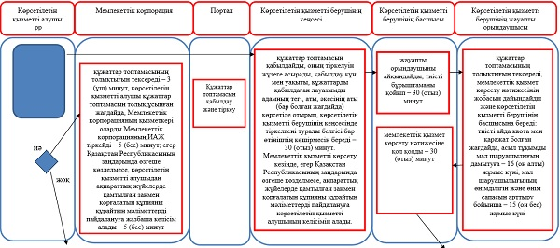

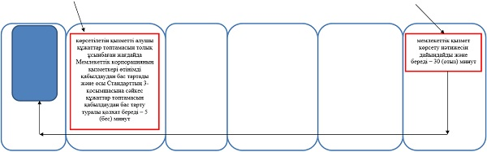

      Шартты белгілер:

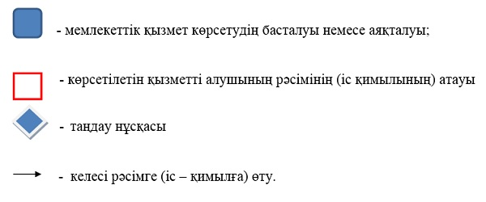

|  |  |
| --- | --- |
|  | Әкімдіктің 2017 жылғы 12 қыркүйектегі № 440 қаулысына 2-қосымша |
|  | Әкімдіктің 2016 жылғы 9 желтоқсандағы № 549 қаулысына 3-қосымша |

**"Қайта өңдеуші кәсіпорындардың ауыл шаруашылығы өнімін тереңдете қайта өңдеп өнім өндіру үшін оны сатып алуға арналған шығындарын субсидиялау" мемлекеттік көрсетілетін қызмет регламенті**

**1. Жалпы ережелер**

      1. "Қайта өңдеуші кәсіпорындардың ауыл шаруашылығы өнімін тереңдете қайта өңдеп өнім өндіру үшін оны сатып алуға арналған шығындарын субсидиялау" мемлекеттік көрсетілетін қызметті (бұдан әрі – мемлекеттік көрсетілетін қызмет) облыстың жергілікті атқарушы органы ("Қостанай облысы әкімдігінің ауыл шаруашылығы басқармасы" мемлекеттік мекемесі) (бұдан әрі – көрсетілетін қызметті беруші) көрсетеді.

      Өтінішті қабылдау және мемлекеттiк қызметті көрсету нәтижесін беру көрсетілетін қызметті берушінің кеңсесі арқылы жүзеге асырылады.

      2. Мемлекеттік қызметті көрсету нысаны: қағаз түрінде.

      3. Мемлекеттік қызметті көрсету нәтижесі – Қазақстан Республикасы Ауыл шаруашылығы министрінің 2015 жылғы 28 сәуірдегі № 3-2/378 "Мал шаруашылығы саласындағы мемлекеттік көрсетілетін қызметтер стандарттарын бекіту туралы" бұйрығымен бекітілген (Нормативтік құқықтық актілерді мемлекеттік тіркеу тізілімінде № 11284 болып тіркелді) "Қайта өңдеуші кәсіпорындардың ауыл шаруашылығы өнімін тереңдете қайта өңдеп өнім өндіру үшін оны сатып алуға арналған шығындарын субсидиялау" мемлекеттік көрсетілетін қызмет стандартының (бұдан әрі – Стандарт) 1-қосымшасына сәйкес нысан бойынша субсидиялар алуға арналған өтінімді қарастыру нәтижелері туралы хабарлама не көрсетілетін қызметті берушінің Стандарттың 10-тармағында көрсетілген негіздер бойынша бас тарту туралы дәлелді жауабы болып табылады.

      Мемлекеттік қызметті көрсету нәтижесін беру нысаны: қағаз түрінде.

**2. Мемлекеттік қызметті көрсету процесінде көрсетілетін қызметті берушінің құрылымдық бөлімшелерінің (қызметкерлерінің) іс-қимылы тәртібін сипаттау**

      4. Мемлекеттік қызмет көрсету бойынша рәсімді (іс-қимылды) бастауға Стандарттың 9-тармағында көрсетілген құжаттарды (бұдан әрі – құжаттар топтамасы) қоса бере отырып, Стандарттың 2-қосымшасына сәйкес нысан бойынша көрсетілетін қызметті алушының өтінімі болып табылады.

      5. Мемлекеттік қызметті көрсету процесінің құрамына кіретін әрбір рәсімнің (іс-қимылдың) мазмұны, оның орындалу ұзақтығы:

      1) көрсетілетін қызметті берушінің кеңсе қызметкері құжаттар топтамасын қабылдайды, тіркелуін жүзеге асырады, құжаттар топтамасын қабылдау күні, уақыты, құжаттарды қабылдаған жауапты адамның тегі, аты, әкесінің аты көрсетіле отырып, өтінімің көшірмесін береді және көрсетілетін қызметті берушінің басшысына жібереді – 30 (отыз) минут.

      Егер Қазақстан Республикасының заңнамасында өзгеше көзделмесе, мемлекеттік қызметті көрсету кезінде ақпараттық жүйелердегі заңмен қорғалатын құпияны құрайтын мәліметтерді пайдалануға көрсетілетін қызметті алушының келісімін алады – 5 (бес) минут.

      Көрсетілетін қызметті алушы құжаттардың топтамасын толық ұсынбаған және (немесе) қолданылу мерзімі өтіп кеткен құжаттарды ұсынған жағдайларда, көрсетілетін қызметті беруші өтінімді қабылдаудан бас тартады– 5 (бес) минут.

      Рәсімнің (іс-қимылдың) нәтижесі – өтінімді қабылдау;

      2) көрсетілетін қызметті берушінің басшысы жауапты орындаушыны айқындайды, тиісті бұрыштаманы қойып, жауапты орындаушыға береді – 2 (екі) сағат.

      Рәсімнің (іс-қимылдың) нәтижесі – көрсетілетін қызметті беруші басшысының бұрыштамасы;

      3) көрсетілетін қызметті берушінің жауапты орындаушысы өтінімді шарттарға сәйкестігін тексереді, мемлекеттік қызмет көрсету нәтижесінің жобасын дайындайды және көрсетілетін қызметті берушінің басшысына береді – 21 (жиырма бір) жұмыс күні.

      Рәсімнің (іс-қимылдың) нәтижесі – мемлекеттік қызмет көрсету нәтижесінің жобасы;

      4) көрсетілетін қызметті берушінің басшысы мемлекеттік қызмет көрсету нәтижесіне қол қояды және оны көрсетілетін қызметті берушінің жауапты орындаушысына береді – 2 (екі) сағат.

      Рәсімнің (іс-қимылдың) нәтижесі – қол қойылған мемлекеттік қызмет көрсету нәтижесі;

      5) көрсетілетін қызметті берушінің жауапты орындаушысы көрсетілетін қызметті алушыға мемлекеттік қызмет көрсету нәтижесін береді – 30 (отыз) минут.

      Рәсімнің (іс-қимылдың) нәтижесі – көрсетілетін қызметті алушыға берілген мемлекеттік қызмет көрсету нәтижесі.

**3. Мемлекеттік қызмет көрсету процесінде көрсетілетін қызмет берушінің құрылымдық бөлімшелерінің (қызметкерлерінің) өзара іс-қимылы тәртібін сипаттау**

      6. Мемлекеттік қызмет көрсету процесіне қатысатын көрсетілетін қызметті берушінің құрылымдық бөлімшелерінің (қызметкерлерінің) тізбесі:

      1) көрсетілетін қызметті берушінің кеңсесі;

      2) көрсетілетін қызметті берушінің басшысы;

      3) көрсетілетін қызметті берушінің жауапты орындаушысы.

      7. Құрылымдық бөлімшелер (қызметкерлер) арасындағы рәсімдердің (іс-қимылдардың) реттілігін сипаттау, әрбір рәсімнің (іс-қимылдың) ұзақтығы:

      1) көрсетілетін қызметті берушінің кеңсе қызметкері құжаттар топтамасын қабылдайды, оның тіркелуін жүзеге асырады, құжаттар топтамасын қабылдау күні, уақыты, құжаттарды қабылдаған жауапты адамның тегі, аты, әкесінің аты көрсетіле отырып, өтінімің көшірмесін береді және көрсетілетін қызметті берушінің басшысына жібереді – 30 (отыз) минут.

      Егер Қазақстан Республикасының заңнамасында өзгеше көзделмесе, мемлекеттік қызметті көрсету кезінде ақпараттық жүйелердегі заңмен қорғалатын құпияны құрайтын мәліметтерді пайдалануға көрсетілетін қызметті алушының келісімін алады – 5 (бес) минут.

      Көрсетілетін қызметті алушы құжаттардың топтамасын толық ұсынбаған және (немесе) қолданылу мерзімі өтіп кеткен құжаттарды ұсынған жағдайларда, көрсетілетін қызметті беруші өтінімді қабылдаудан бас тартады– 5 (бес) минут;

      2) көрсетілетін қызметті берушінің басшысы жауапты орындаушыны айқындайды, тиісті бұрыштаманы қойып, жауапты орындаушыға береді – 2 (екі) сағат;

      3) көрсетілетін қызметті берушінің жауапты орындаушысы өтінімді шарттарға сәйкестігін тексереді, мемлекеттік қызмет көрсету нәтижесінің жобасын дайындайды және көрсетілетін қызметті берушінің басшысына береді – 21 (жиырма бір) жұмыс күні;

      4) көрсетілетін қызметті берушінің басшысы мемлекеттік қызмет көрсету нәтижесіне қол қояды және оны көрсетілетін қызметті берушінің жауапты орындаушысына береді – 2 (екі) сағат;

      5) көрсетілетін қызметті берушінің жауапты орындаушысы көрсетілетін қызметті алушыға мемлекеттік қызмет көрсету нәтижесін береді – 30 (отыз) минут.

**4. "Азаматтарға арналған үкімет" мемлекеттік корпорациясымен және (немесе) өзге де көрсетілетін қызметті берушілермен өзара іс-қимыл тәртібін, сондай-ақ мемлекеттік қызмет көрсету процесінде ақпараттық жүйелерді пайдалану тәртібін сипаттау**

      8. Мемлекеттік көрсетілетін қызмет "Азаматтарға арналған үкімет" Мемлекеттік корпорациясы" коммерциялық емес акционерлік қоғамының Қостанай облысы бойынша филиалы - "Халыққа қызмет көрсету орталығы" Департаменті және www.egov.kz "электрондық үкіметтің" веб-порталы арқылы көрсетілмейді.

      9. Мемлекеттік қызмет көрсету процесінде рәсімдердің (іс-қимылдардың) ретін, көрсетілетін қызметті берушінің құрылымдық бөлімшелерінің (қызметкерлерінің) өзара іс-қимылдарының толық сипаттамасы осы Регламенттің қосымшасына сәйкес мемлекеттік қызмет көрсетудің бизнес-процестерінің анықтамалығында көрсетіледі.

|  |  |
| --- | --- |
|  | "Қайта өңдеуші кәсіпорындардың ауыл шаруашылығы өнімін тереңдете қайта өңдеп өнім өндіру үшін оны сатып алуға арналған шығындарын субсидиялау" мемлекеттік көрсетілетін қызмет регламентіне қосымша |

**"Қайта өңдеуші кәсіпорындардың ауыл шаруашылығы өнімін тереңдете қайта өңдеп өнім өндіру үшін оны сатып алуға арналған шығындарын субсидиялау" мемлекеттік қызмет көрсетудің бизнес-процестерінің анықтамалығы**

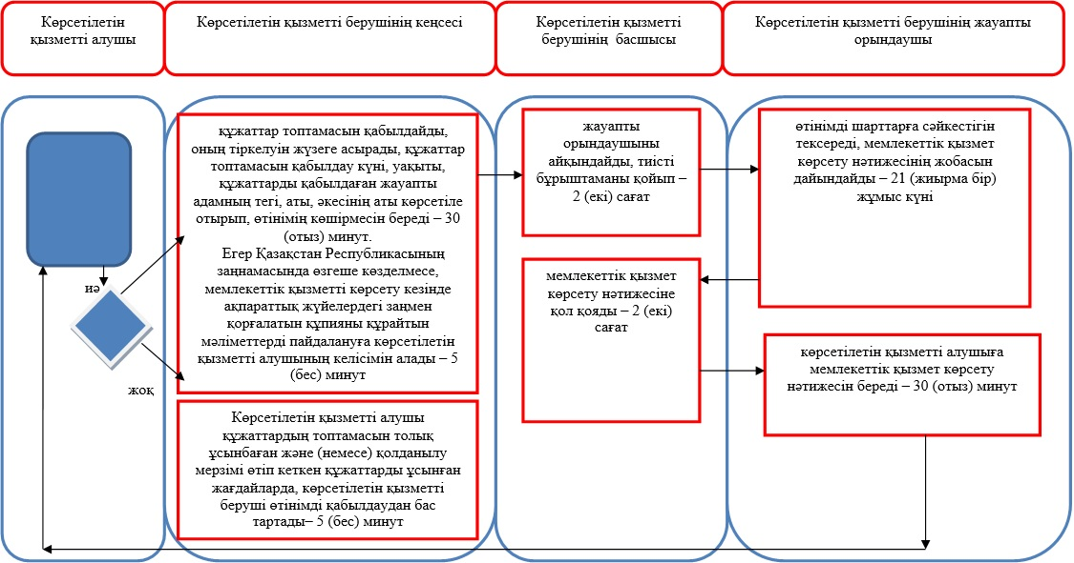

      Шартты белгілер:

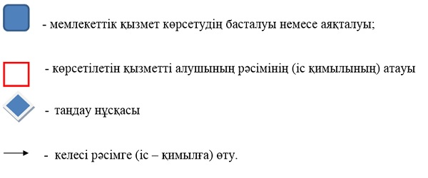

© 2012. Қазақстан Республикасы Әділет министрлігінің «Қазақстан Республикасының Заңнама және құқықтық ақпарат институты» ШЖҚ РМК